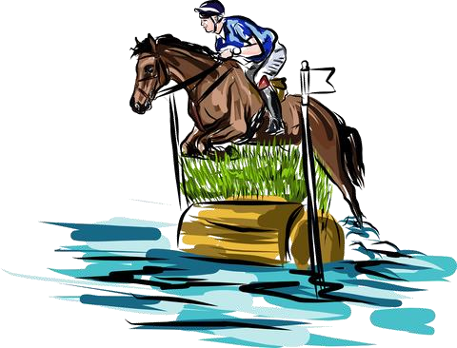
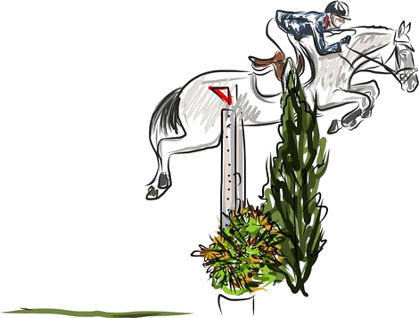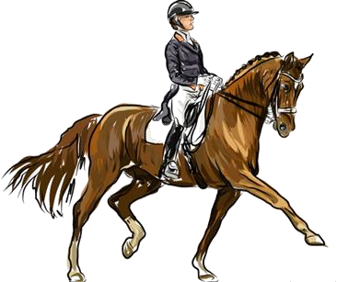
21 СЕНТЯБРЯ 2021
 | 10.00-20.00 | День заезда участников соревнований Тренировка на боевом поле  Мандатная комиссия, проверка документов Жеребьевка участников
22 СЕНТЯБРЯ 2021
 | 10.00-18.00 | Соревнования по выездке на лошадях  (дети, юноши, любители)
 | 14.00-18.00 | Финальные соревнования по выездке  кубок «Baby Boom 2021»
23 СЕНТЯБРЯ 2021
 | 09.00-10.00 | 1-ая ветеринарная инспекция для участников  соревнований по троеборью
 | 10.00-18.00 | Соревнования по выездке среди всадников на пони - кубок всероссийских «Пони игр 2021»
 | 18.00-19.00 | Соревнования по троеборью день 1-й среди  всадников на пони - Манежная езда
24 СЕНТЯБРЯ 2021
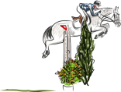 | 10.00-13.00 | Финальные соревнования по конкуру кубок «Baby Boom 2021»
 | 13.00-15.00 | Соревнования по конкуру с кавалетти на стиль
 | 15.00-16.00 | Соревнования по троеборью день 2-й среди  всадников на пони - кросс
 | 15.00-17.00 | Финальные соревнования по хоббихорсингу  кубок «Izma Cup 2021» по выездке
25 СЕНТЯБРЯ 2021
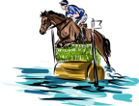 | 09.00-10.00 | 2-ая ветеринарная инспекция для участников  соревнований по троеборью
 | 10.00-16.00 | Соревнования по конкуру среди всадников на  пони - кубок всероссийских «Пони игр 2021»
 | 16.00-17.00 | Соревнования по троеборью день 3-й среди всадников на пони - преодоление препятствий
 | 15.00-17.00 | Финальные соревнования по хоббихорсингу  кубок «Izma Cup 2021» по конкуру
 | 17.00-00.00 | Вечерняя программа на главном пони манеже  Столицы - «Pony party»
 | 17.30 | Церемония закрытия  всероссийских пони игр 2021

